订单分账匹配规则：业务模式、月度及近十二月配额｜云上订货系统
从本企业当前模式与原候选出发，按确认期间解释配额比较及清单承接，再核原订单匹配与资金结果。

1. 区分业务模式、主体类型与当前设置入口
订单分账的业务模式与公司主体类型是两件事。应用设置中的“小规模”“一般纳税人”是选择本企业匹配路径；分账账户中的主体类型来自关联公司主体资料，用来限定某些候选。不能因为业务模式写一般纳税人，就认为所有原清单最终只分给一般纳税人主体，也不能拿软件选项代实际税务认证、通道进件或银行准入。
当前应用设置提供上述两项，保存路径也只接受这两种选择。主体页可能存在商品属性模式字段，匹配逻辑还有属性分支，这不能证明本页允许新切换为第三项。若企业已有对应属性配置，按原配置和实际部署另核，不用修改模式编号或绕过页面来制造可选项。应用介绍中的历史分账标签也不等当前管理入口，应以本企业实际可进入的设置和资金分账账户页面为准。
先保企业、当前模式与受影响范围，再讨论单笔订单候选。某些已启用集团商城的情形，设置保存还会同步门店，不能把它当仅改变本人当前页的显示。保存出现拒绝或无明确反馈时，选择图标的变化不代新模式已生效，应重新取得企业设置后核原结果。历史应用图只用于识别主题；当前菜单、完整岗位权限和同数据结果需另取得依据。

图1：历史订单资金分账卡片只识别主题
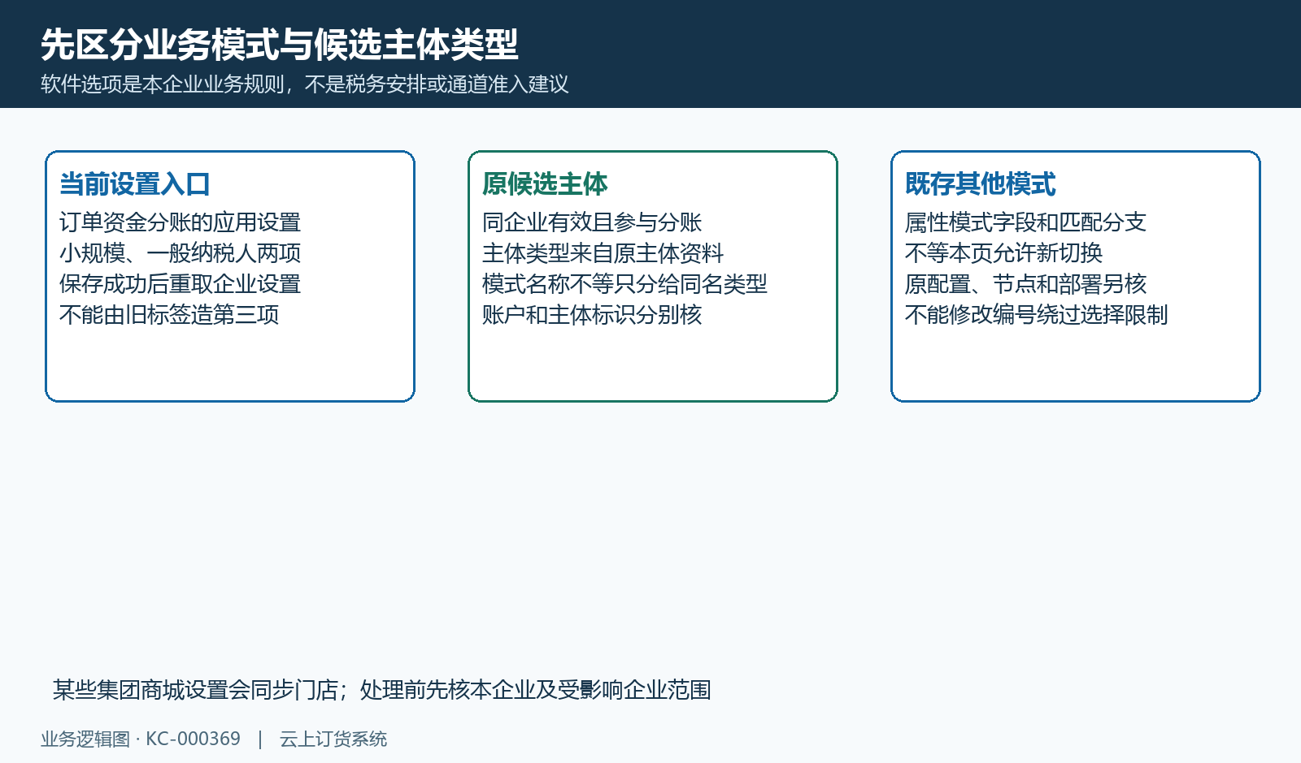
图2：业务模式、候选主体类型和既存其他模式分开

2. 配额录入后先核原候选和参与状态
在资金分账账户中，先核公司主体、关联资金账户、主体类型和是否参与分账，再看月度及近十二月收款配额。候选先取同企业有效且参与的分账关系，按分支需要限定主体类型；已无效或不参与的记录不属于这一候选集合。进件状态与参与状态也不是同一字段，资料存在不能直接证明该主体能参与本次匹配。
两项配额是收款比较值，页面按金额填写，不能当银行余额、通道授信或本次原订单金额。普通模式下显示配额，既存属性模式可能隐藏这些输入；隐藏不等历史配额清零。原主体的资金账户与金额单位必须对应，不能把同名账户、不同币种显示或另一企业统计拼成一个可用额度。是否需要币种换算应核实际记录，不由本篇算例推统一换算完成。
配额步骤比较当前累计收款与配额，没有先把本次拟分账清单金额加到累计值后作余额扣减。因此不能宣传剩余额度不足就必拒本次全部付款，也不能由“累计未超配”保证新单分账后仍不超配。基础候选为空与基础候选都有但年筛为空不同，后者仍可能走差额回退。需要企业真正限额时，应另核实际业务控制，不能把候选选择规律当完整资金硬上限。
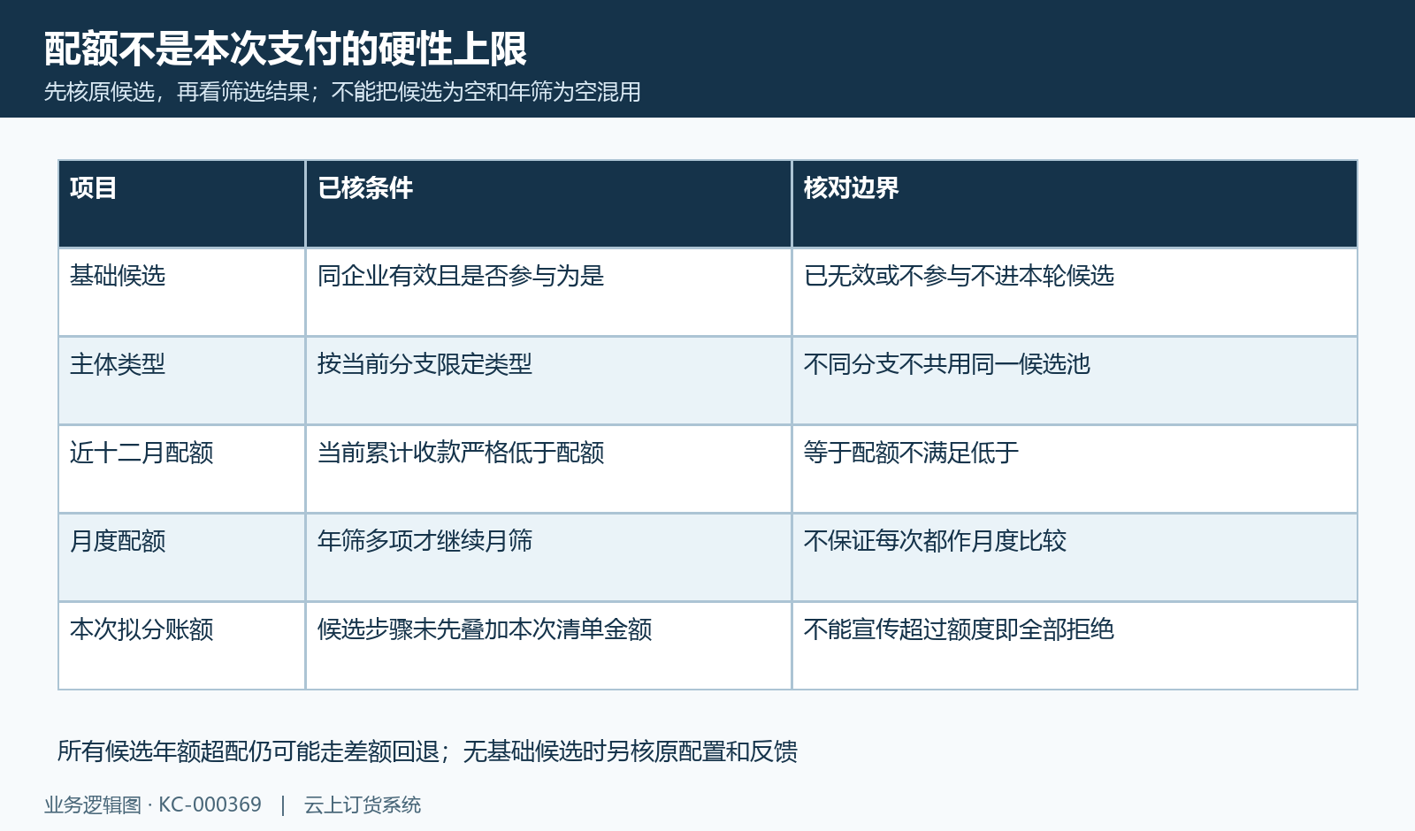
图3：配额比较、基础候选与本次拟分账额区别

3. 月度与近十二月统计按确认来源核
近十二月统计采用滚动确认期间，按当前取数日向前推十二个月的当日零点起，截止实际取数时点，不是年初到年末的自然年度。关联资金账户的有效、未作废收款满足确认日期条件后计入；主体有效已确认的分账按分账确认时间另聚合并叠加。原下单、收款录入、收款时间和确认时间不能用一个日期标签替代。
本月收款在相应确认来源内取月度范围，本月线上收款另有限定收入来源，再叠加主体已确认分账，故两列不必相等。近十二月付款按关联资金账户的确认期间取数，收付款差额是该收款累计减付款累计，不是利润、银行余额或可回收资金。月度条件是月初零点之后，恰在零点的边界须专项核，不直接声称月初当天所有记录均按同一种条件纳入。
历史收款局部显示一百元、销售收入、主账户和已完成，仅说明那条原业务字段，画面不含分账主体配额或确认时间，不能用它证明本次累计占额。待分账的主体记录没有进入这里的已确认分账聚合；不能自行再加一笔“在途占用”或套累计减退款的可用额度公式。退款须核对应付款、原分账额及确认时间是否实际变化，不承诺退货申请一保存就释放配额。

图4：历史收款局部只显示金额、类别、账户及完成状态
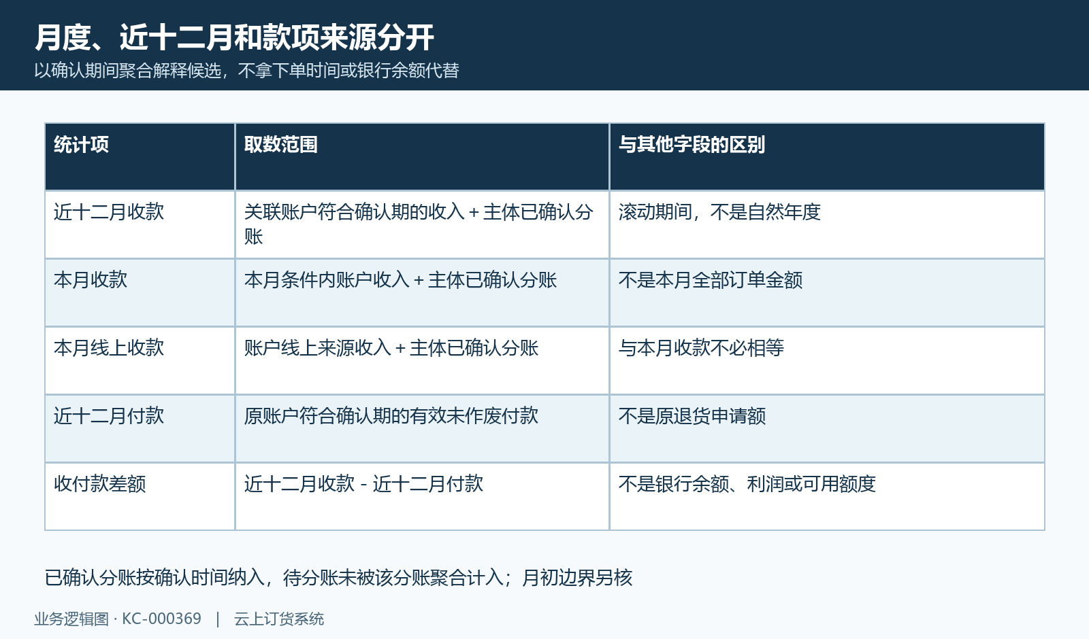
图5：月度近十二月按原确认来源统计

4. 年筛唯一时先终止，多项才进入月筛
配额候选第一步比较近十二月收款是否严格低于近十二月收款配额，等于配额也不满足“低于”。这一比较是在当前分支原候选中做，不能临时将不同主体类型的行放进同一组。若年筛只有一项，路径直接选该项并终止这一轮筛选，不再要求它的月度收款也低于月度配额。
同类型、同单位示意：甲近十二月八十、配额一百，本月五十、配额四十；乙近十二月一百二十、配额一百，本月十、配额四十。年筛只留下甲，即使甲月额五十已高于四十，此步骤仍选甲，不能因为月度数字看着超配就断言原匹配错误或支付必被拒绝。这是解释边界的算例，不是本企业实际候选或调整配额的建议。
只有年筛多于一项时才对这些年筛候选继续比较本月收款与月度配额。月筛恰好一项时选择该项；月筛没有项或仍有多项则另走回退。核结果时应保原候选数、年筛数量、月筛数量及匹配说明，不仅看某账户本月数字。年筛唯一、年筛为零和月筛非唯一不能混写为都要按月筛后再选，不把页面帮助的一段简述代实际选择顺序。
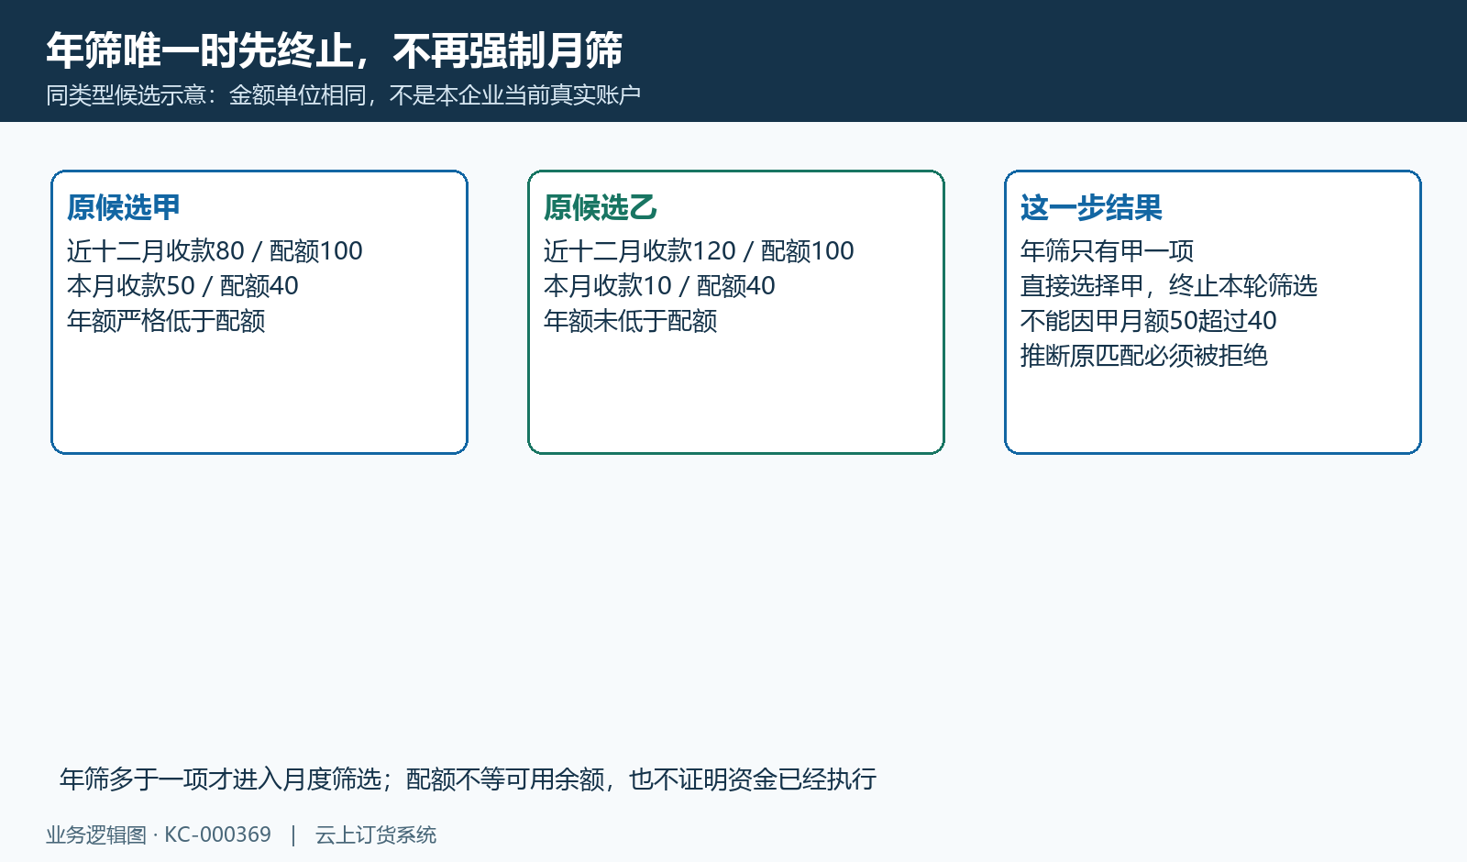
图6：年筛唯一时终止，不再强制月筛的算例

5. 月筛非唯一时按原候选差额回退
差额回退使用的是这一分支最初取得的候选集合，按近十二月收付款差额从小到大取首项。年筛为零会走这一步；年筛多项后，月筛为零或仍多项也会走这一步。它不是必从月筛剩余的候选中随机选，更不是所有主体超年配后直接停止全部分账。原候选没有任何项时，才需要另核主体配置及相应分支反馈。
示意同类型甲、乙、丙的年配额均一百：甲年收一百、月收五十、月配四十、差额一；乙年收八十、月收五十、月配四十、差额二十；丙年收九十、月收六十、月配四十、差额三十。年筛留下乙丙，月筛为空，回到甲乙丙原集合比较差额，选差额最小的甲。甲曾被年筛排除不等永久禁止，这个算例解释原候选回退范围，不是当前发生的故障。
差额相同应核原候选返回及实际结果，不默认随机分配、金额均摊或配置优先级。差额来自同范围收款与付款统计，付款增加也可能改变候选比较，不代表银行余额更充足。取得结果后继续核原主体清单及后续分账记录，不能靠修改配额或随意补一笔付款把指定主体“压到最小”，也不能将差额选择成功当真实通道资金已到位。
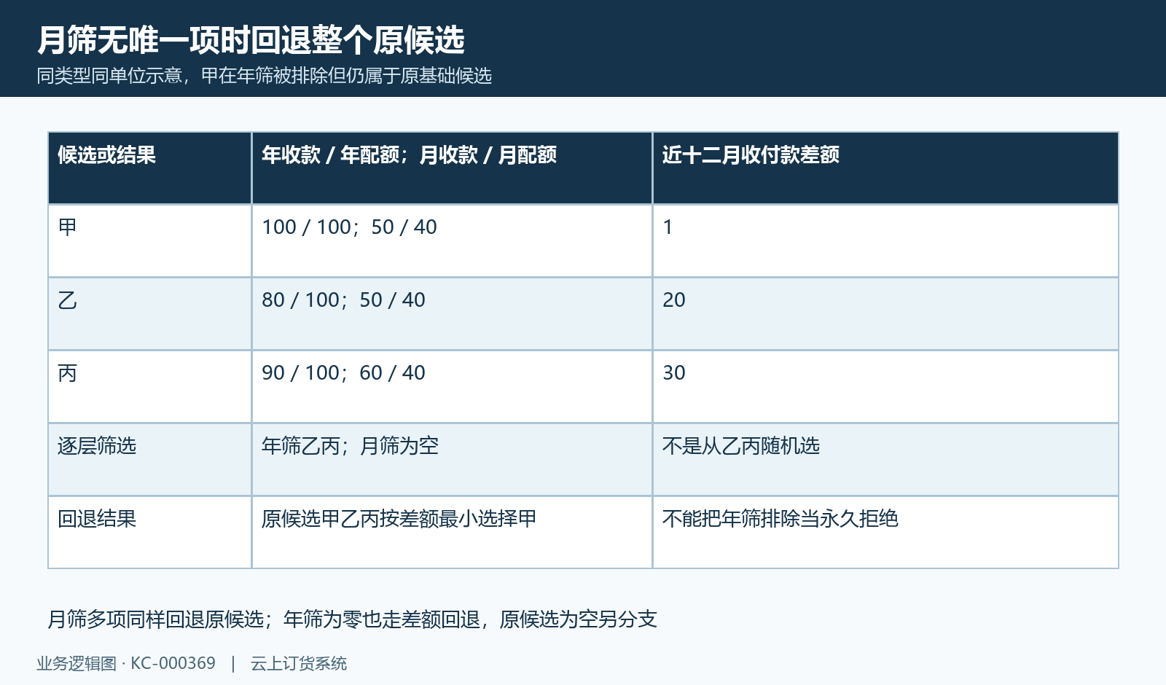
图7：月筛为空回退原候选并选差额最小的算例

6. 一般模式核票据主体和剩余清单承接
一般纳税人业务模式的路径先取得原订单票据清单中的主体归属，再按主体分组。多主体时比较有主体的清单条目数量，选择条目最多的一项所对应的有效、参与分账主体；这里是清单条数，不是商品件数、销售金额或发票金额最大。原票据清单来源与完整开票能力另核，不能凭模式名称承诺真实税务开具已经完成。
找到对应分账关系后，只把属于所选主体的匹配清单交给它；其他主体或没有匹配主体的清单，继续走小规模候选的配额选择。原清单只有一个票据主体时，也仍核未匹配的剩余项，不是找到一个主体便自动承接整单。所选票据主体没有有效参与的分账关系时，原清单按该分支再走候选匹配，不能仅看主体档案存在便宣称它已收到资金。
这个剩余清单分支与小规模业务模式不同。小规模业务模式先试小规模候选，找不到才再试一般主体候选；上述票据模式的剩余项直接要求小规模候选，不承诺没有小规模就自动改用一般主体。没有合适关系可能返回匹配不到或处理异常，应保原反馈、原清单及参与情况。核每条清单承接与返回主体，避免只统计主体个数，漏掉尚未匹配的商品和资金金额。
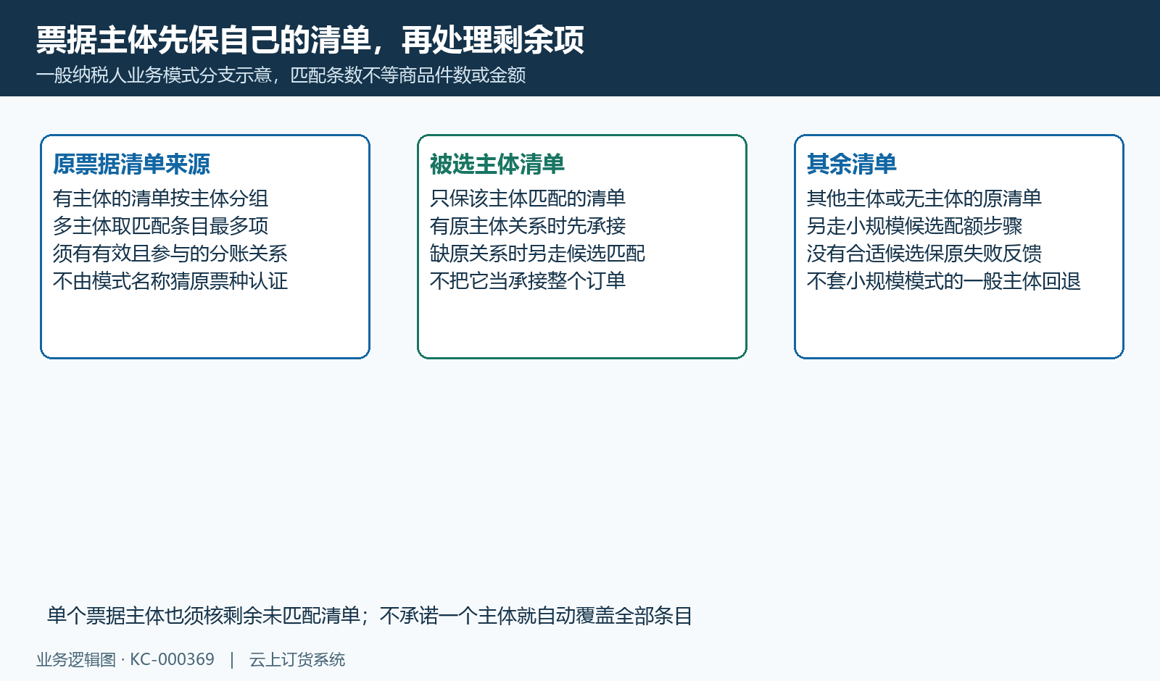
图8：票据主体清单与剩余项分别承接

7. 既存属性模式核拆单节点与默认承接
如果企业已有对应的属性模式，先核原拆单节点和选定商品自定义属性。属性路径要求提交、订单确认或财务审核三种节点中满足相应单独启用条件，并且该节点规则为商品自定义属性，再以所选属性及有效参与的主体关系匹配。仅看到商品有属性、或主体表单出现属性字段，不证明本次订单一定会进入这条路径。
匹配到原属性关系的清单归对应主体；没有匹配到的清单及无需拆单的清单另核承接。默认承接按有效且参与主体的创建先后取首项，必要时排除已匹配主体。这种默认承接与配额分支的差额最小回退不同，不看月份配额自动作同样选择，也不按当前列表行序、同名商品或金额大小猜承接主体。
全单尚无匹配时也有查首个参与主体的回退，没有可承接主体应保原反馈，并检查原有效关系而非新造默认账号。完整商品属性拆分和其他部署入口仍须核本企业实际配置，本页当前可保存的两模式不能借此扩成任意属性或订单来源规则编辑器。配置调整后不承诺旧订单全部重新匹配，也不承诺历史清单标签和原资金记录已经自动修复。
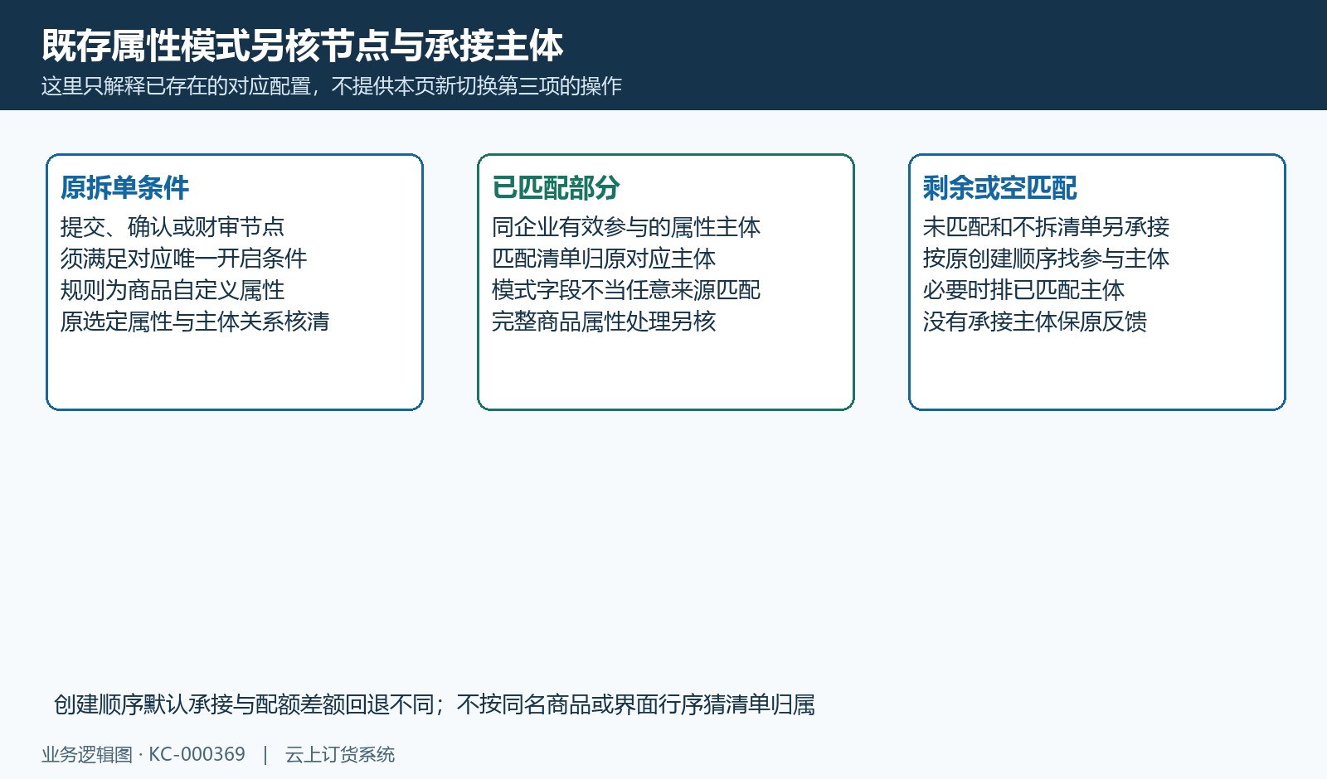
图9：既存属性节点、匹配与默认承接分开

8. 以同一原订单记录边界、反馈与结果
核一笔原订单时，先保存本企业业务模式、原候选主体类型与参与状态、关联资金账户，以及月度和近十二月统计及配额，再记录原订单清单。将候选选择拆成基础候选、年筛、月筛、差额回退或票据剩余项承接，逐步解释为什么选择某主体。超配额、恰等配额、差额相同和没有候选是不同边界，不能用一个“额度不足”笼统结论替代。
多单匹配先逐张取原订单及清单匹配，再把相同主体的清单归并；不能认为归并过程中已为后续订单实时预占或锁住剩余额度。实际并发和全部支付流程另有条件，候选匹配结果不等银行资金已经确认。要沿每张原订单保清单归属和原匹配说明，不用最后一条说明覆盖所有原订单的原因，也不凭总额一致推每个原对象都已处理。
保存失败、查询无新反馈或清单缺关系时，先重取同一原设置与列表，不将选择图标或旧数当新结果，不以真实付款试规则。匹配完成后仍查原分账记录、主体金额、原支付与退款、确认反馈和实际银行结果，未取得的节点保持待核。历史画面只用于识别字段；当前菜单、岗位权限、实际候选和各项资金结果仍需按同一原交易核对，不能由新订单成功代旧问题解决。
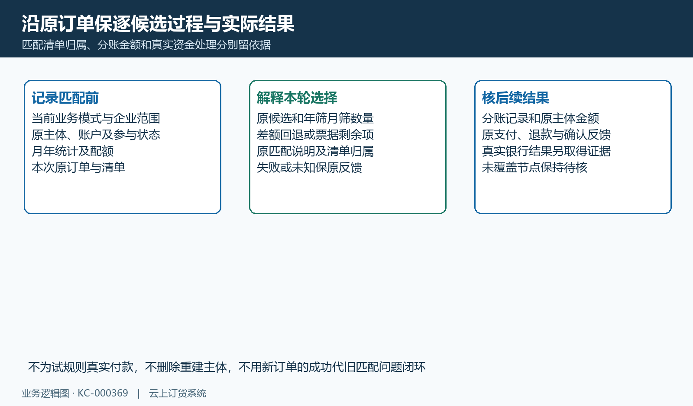
图10：逐候选解释、原清单和资金结果分别核

下一步学习
- 订单资金分账指南：企业主体、分配规则、退款与资金去向｜云上订货系统
- 订单分账账户设置：参与状态、商品属性与结算规则｜云上订货系统
- 订单分账明细核对：订单金额、手续费、实收和退款｜云上订货系统

